唐山一中2015－2016学年第二学期期末考试
高 二 物 理 试 题
命题人：方微微 审核人：刘占明
卷Ⅰ(选择题 共48分)
一、选择题（共12小题，每小题4分，计48分。在1－8小题中给出的四个选项中，只有一个选项符合题意，在9－12小题中给出的四个选项中，有两个或两个以上选项符合题意）
1．在物理学的重大发现中科学家们创造出了许多物理学方法，如理想实验法、控制变量法、极限思想法、类比法和科学假说法、建立物理模型法等等。以下关于所用物理学研究方法的叙述不正确的是 （ ）
A．在不需要考虑物体本身的大小和形状时，用质点来代替物体的方法叫假设法
B．根据速度定义式$v=\frac{Δx}{Δt}$，当$Δt$非常非常小时，$\frac{Δx}{Δt}$就可以表示物体在t时刻的瞬时速度，该定义应用了极限思想方法
C．在探究加速度、力和质量三者之间的关系时，先保持质量不变研究加速度与力的关系，再保持力不变研究加速度与质量的关系，该实验应用了控制变量法
D．在推导匀变速运动位移公式时，把整个运动过程划分成很多小段，每一小段近似看作匀速直线运动，然后把各小段的位移相加，这里采用了微元法
- 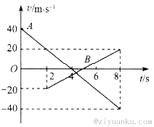如图所示，A、B分别是甲、乙两小球从同一地点沿同一直线运动的v－t图象，根据图象可以判断（ ）
A．两球在t ＝2s时速率相等
B．两球在t ＝8s时相距最远
ziyuanku.comC．两球运动过程中不会相遇
D．甲、乙两球做初速度方向相反的匀变速直线运动，加速度大小相等方向相反
3．如图所示，A、B、C三物块叠放并处于静止状态，水平地面光滑，其它接触面粗糙，则( )
A．A与墙面间可能存在压力
B．A与墙面间可能存在静摩擦力
$来&源：ziyuanku.comC．A物块共受4个力作用
D．B物块共受4个力作用
4．河北某些农村一大家人过春节时常用简易灶做菜，如图甲所示，将一个球形铁锅用三个轻小石块支起用柴火烧菜，铁锅边缘水平，小石块成正三角形放在水平灶台上，石块到铁锅球心的连线与竖直方向的夹角均成30°，已知锅与菜的总质量为9kg，不计铁锅与石块间的摩擦，重力加速度g＝10m/s²，则下列说法正确的是（ ）
A．灶台对每个石块的作用力均竖直向上
B．灶台受到每个石块的压力为90N
C．每个石块与铁锅之间的弹力大小为
D．灶台对每个石块的摩擦力为10N
5．如图所示，甲从A地由静止匀加速跑向B地，当甲前进距离为S₁时，乙从距A地S₂处的C点由静止出发，加速度与甲相同，最后二人同时到达B地，则AB两地距离为（ ）
A． B．
C． D．
6．四个小球在离地面不同高度同时从静止释放，不计空气阻力，从开始运动时刻起，每隔相等的时间间隔小球依次碰到地面。如图所示，其中能反映出刚开始运动时各小球相对地面的位置的是（ ）
7．如图所示，一轻质弹簧的下端固定在水平面上，上端放置一物体（物体与弹簧不连接），初始时物体处于静止状态。现用竖直向上的拉力F作用在物体上，使物体开始向上做匀加速运动，拉力F与物体位移x的关系如图所示（g＝10m/s²），则正确的结论是（ ）
A．物体与弹簧分离时，弹簧处于压缩状态
B．弹簧的劲度系数为7.5N/cm
C．物体的质量为3kg
D．物体的加速度大小为5m/s²

8．如图所示，一个质量为M＝2 kg的小木板放在光滑的水平地面上，在木板上放着一个质量为m＝1 kg的小物体，它被一根水平方向上压缩了的弹簧推着静止在木板上，这时弹簧的弹力为2 N。现沿水平向左的方向对小木板施以作用力，使木板由静止开始运动起来，运动中力F由0逐渐增加到9 N，以下说法正确的是( )
A．物体与小木板先保持相对静止一会，后相对滑动
B．物体受到的摩擦力一直减小
C．当力F增大到6 N时，物体不受摩擦力作用
D．小木板受到9N的拉力时，物体受到的摩擦力为3N
9．如图所示，一端装有定滑轮的粗糙斜面体放在水平地面上，斜面倾角为30°。A、B两物体通过细绳相连，质量分别为4 m和3 m并处于静止状态(不计绳的质量和绳与滑轮间的摩擦)。现用水平向右的力F作用于物体B上，缓慢拉开一小角度，此过程中斜面体与物体A仍然保持静止。下列说法正确的是( )
资*源%库 A．在缓慢拉开B的过程中，水平力F变大
B．斜面体所受地面的支持力一定变大
C．物体A所受斜面体的摩擦力一定变大
D．斜面对物体A作用力的合力变大
10．如图所示，完全相同的磁铁A、B分别位于铁质车厢竖直面和水平面上，A、 B与车厢间的动摩擦因数均为$μ$，小车静止时，A恰好不下滑，现使小车加速运动，为保证A、B无相对滑动，则 （ ）
A．加速度一定向右，不能超过$\left(1+μ\right)g$
B．加速度一定向左，不能超过$μ$g
C．速度可能向左，加速度可小于$μ$g
D．加速度一定向左，不能超过$\left(1+μ\right)g$
11．如图所示，物块A放在直角三角形斜面体B上面，B放在弹簧上面并紧挨着竖直墙壁，初始时A、B静止。现用力F沿斜面向上推A，但A、B并未运动。下列说法正确的是 ( )
A．A、B之间的摩擦力可能大小不变
B．A、B之间的摩擦力一定变小
C．B与墙之间可能没有摩擦力
D．弹簧弹力一定不变
12．如图所示为粮袋的传送装置，已知AB间长度为L，传送带与水平方向的夹角为θ，工作时运行速度为v，粮袋与传送带间的动摩擦因数为μ，正常工作时工人在A点将粮袋放到运行中的传送带上，关于粮袋从A到B的运动，以下说法正确的是（设最大静摩擦力等于滑动摩擦力）（ ）
A．粮袋到达B点的速度与v比较，可能比v大，也可能与v相等或比v小
B．粮袋开始运动的加速度为g（sinθ－cosθ），若L足够大，则以后将一定以速度v做匀速运动
C．若μ≤tanθ，则粮袋从A到B一定一直是做加速运动
D．不论μ多大，粮袋从A到B一直匀加速运动，且a＞gsinθ
卷Ⅱ(非选择题 共52分)
二、填空题（共3小题，计12分）把答案填在答题纸相应位置。
13．（3分）关于高中物理实验，下列说法中正确的是
A．利用打点计时器“研究匀变速直线运动规律”的实验中，可以利用纸带打出的点迹间接测得物体的运动速度
B．在“验证力的平行四边形定则”实验中，要使力的作用效果相同，只需橡皮条具有相同的伸长量
C．在“验证牛顿第二定律”实验中，采用了控制变量的实验方法
D．在“验证牛顿第二定律”的实验中，应该先释放小车后接通电源
14．（3分）同学们利用如图所示方法估测反应时间。
首先，甲同学捏住直尺上端，使直尺保持竖起状态，直尺零刻度线位于乙同学的两指之间。当乙同学看见甲放开直尺时，立即用手指捏直尺，若捏住位置的刻度计数为x，则乙同学的反应时间为 ___________________（重力加速度为g）。
基于上述原理，某同学用直尺制作测量反应时间的工具，若测量范围为0～0.4s，则所用直尺的长度至少为 cm（g取10m/s²）；若以相等时间间隔在直尺上对应的长度是 的（选填“相等”或“不相等”）
15．（6分）为了“探究加速度与力、质量的关系”,现提供如下图左图所示实验装置.请思考探究思路并回答下列问题:

（1）实验中用钩码的重力G＝mg的大小作为小车(质量为M)所受拉力F的大小，能够实现这一设想的前提条件是___________________________________；
（2）实验中，右图是打出的一条纸带，A、B、C、D、E为五个相邻的计数点，相邻两个计数点之间有四个计时点没有标出（电源频率为50Hz），有关数据如上图所示，则小车的加速度大小a ＝________m/s²，打C点时小车的速度大小v_{C}＝_________m/s （结果均保留三位有效数字）
(3)在“探究加速度与质量的关系”时，保持砝码质量不变，改变小车质量M，得到的实验数据如下表:

实验次数 | 1 | 2 | 3 | 4 | 资*源%库 ziyuanku.com5
小车的加速度a/m·s^{－2} | 0.77 | 0.38 | 0.25 | 0.19 | 0.16
小车的质量M/kg | 0.20 | 0.40 | 0.60 | 0.80 | 1.00

为了验证猜想，请在上图坐标系中作出最能直观反映a与M之间关系的图象。
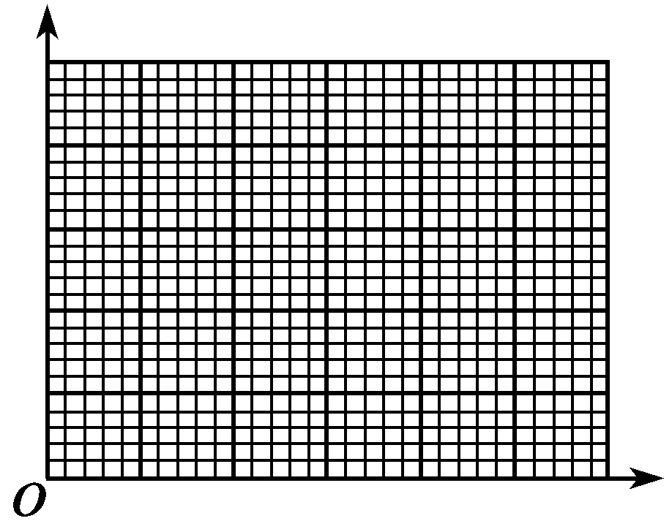
三、本题共四小题，40分。解答写出必要的文字说明、方程式和重要的演算步骤。只写出最后答案的不能得分。有数值计算的题答案中必须明确写出数值和单位。
16．（8分）在60m直线跑游戏中，一同学从起点由静止开始以2m/s²的加速度做匀加速运动，4s后改做匀速运动直至到达终点，接着以4m/s²的加速度做匀减速运动，经1.5s进入迎接区，如图所示．求：
(1)该同学匀速运动所用的时间；
ziyuanku.com(2)终点线到迎接区边界的距离．

17．（8分）如图所示，质量为1.2kg的物块G₁在三根细绳悬吊下处于静止状态，细绳BP在水平方向，细绳AP偏离竖直方向37°角，且连在重为5kg的物块G₂上，物块G₂静止于倾角为37°的斜面上 (sin37°＝0.6，cos37°＝0.8) ，取g＝10 m/s²。
求：
（1）绳PB对物块G₂的拉力
（2）斜面对物块G₂的摩擦力和支持力

18．（12分）航模兴趣小组设计出一架遥控飞行器，其质量m ＝2kg，动力系统提供的恒定升力F ＝28 N。试飞时，飞行器从地面由静止开始竖直上升。设飞行器飞行时所受的阻力大小不变，g取10m/s²。
（1）第一次试飞，飞行器飞行t₁ ＝ 8 s 时到达高度H ＝ 64 m。求飞行器所阻力f的大小；
（2）第二次试飞，飞行器飞行t₂ ＝ 6 s 时遥控器出现故障，飞行器立即失去升力。求飞行器能达到的最大高度h；
（3）为了使飞行器不致坠落到地面，求飞行器从开始下落到恢复升力的最长时间t₃

19．（12分）如图所示，质量M＝1kg的木板静止在粗糙的水平地面上，木板与地面间的动摩擦因数μ₁＝0.1，在木板的左端放置一个质量为m＝1kg、大小可忽略的铁块，铁块与木板间的动摩擦因数μ₂＝0.4，取g＝10m/s²，（假设最大静摩擦力等于滑动摩擦力）求
（1）若木板长L＝1m，在铁块上加一个水平向右的恒力F＝8N，经过多长时间铁块运动到木板的右端
（2）若在铁块上的右端施加一个大小从零开始连续增加的水平向右的力F，通过计算分析，请在图中画出铁块受到的摩擦力f随力拉力F大小变化的图象（设木板足够长）

- 选择题
- A 2.A 3.D 4.C 5.B 6.C 7.D 8.C 9.ACD 10.CD 11.AD 12.AC
- 填空题
- AC
14. 80 不相等
15.（1） M>>m （2） 12.6 2.64 （3）略
- 计算题
- （1）5.5s (2) 7.5m
- （1）9 N （2） 37.2 N 34.6 N
18.（1）f=4N （2）42m（3）
.19.（1）t＝1 s（2）

